PROGRAMA PRESUPUESTAL MATERNO NEONATAL

El Programa Presupuestal Salud Materno-Neonatal (PPSMN) es uno de los cinco primeros programas presupuestales implementados en el País a partir del año 2008, este prioriza intervenciones efectivas basadas en evidencias a favor de la salud de la madre y el neonato.
Las intervenciones del PPSMN, se focalizan en tres momentos del ciclo de vida: antes del embarazo, durante el embarazo y el parto y durante el período neonatal.

Antes del embarazo: incrementar la población con conocimientos en salud sexual y reproductiva a través de constituir municipios, comunidades, escuelas y familias saludables que promuevan la salud sexual y reproductiva e incrementar la disponibilidad y acceso a consejería y a métodos de planificación familiar.

Durante el embarazo y el parto: Incrementar el acceso de las gestantes a servicios de atención pre natal de calidad, el que incluye también el diagnóstico y tratamiento oportuno de las complicaciones que se presentan durante el embarazo como la anemia, infecciones de trasmisión sexual y las infecciones urinarias; incrementar la atención del parto por profesional de salud calificado; incrementar el acceso a establecimientos con capacidad para resolver emergencias básicas, esenciales y las intensivas; Incrementar el acceso a la red de hemoterapia y fortalecer el sistema de referencia y contra referencia en cuanto a su organización, operación y financiamiento.

Durante el periodo neonatal: incrementar el acceso a la atención del parto por profesional de salud calificado; incrementar el acceso a establecimientos con capacidad para resolver emergencias neonatales básicas, esenciales e intensivas

Estos resultados inmediatos, intermedios o de mediano plazo, así como las intervenciones (productos) para lograrlos están expresados en un modelo lógico orientado a resolver las causas que están originando el problema de la mortalidad materna y neonatal.

El modelo lógico del PPSMN se ha construido alrededor de un resultado final clave para la superación de la pobreza y exclusión en el país: “Reducir la morbimortalidad materna y neonatal”, lo que se logra a través de las intervenciones (productos) especificadas en dicho modelo lógico y que deben ser priorizadas dado los limitados recursos que se disponen para abordar las múltiples necesidades en salud en el País. En este proceso la transparencia y rendición de cuentas son sumamente importantes para la asignación y evaluación del destino de los recursos.

Los indicadores de resultados, así como de la cobertura de productos se evalúan a través de encuestas nacionales, como la Encuesta Demográfica y de Salud Familiar (ENDES), que provee información actualizada sobre la dinámica demográfica y el estado de salud de madres y niños menores de 5 años; así como la Encuesta a Establecimientos de Salud con Funciones Obstétricas y Neonatales (ENESA), que evalúa la capacidad resolutiva de los establecimientos de salud para resolver emergencias obstétricas y neonatales.

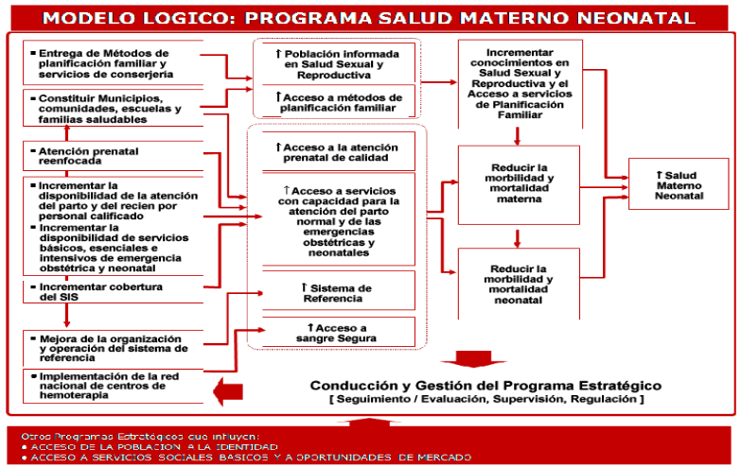
DISEÑO E IMPLEMENTACIÓN DEL PROGRAMA MATERNO NEONATAL:
- Modelo causal basado en evidencias.
- Análisis de la eficacia de las intervenciones.
- Identificación de intervenciones claves
- Reglas de asignación presupuestal y concentración del incremento presupuestal en intervenciones claves.
- Gestión del punto de atención al usuario: Requerimiento presupuestal y control de insumos por establecimientos de salud.
- Seguimiento de indicadores de resultados, productos e Insumos, mediante encuestas del INEI y registros administrativos.

